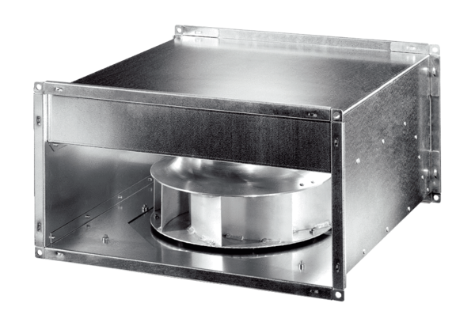Kanalni ventilator DPK 50 ECJedinica za pakiranje: 1 komAsortiman: E
Broj artikla: 0086.0808Proizvođač: MAICO

